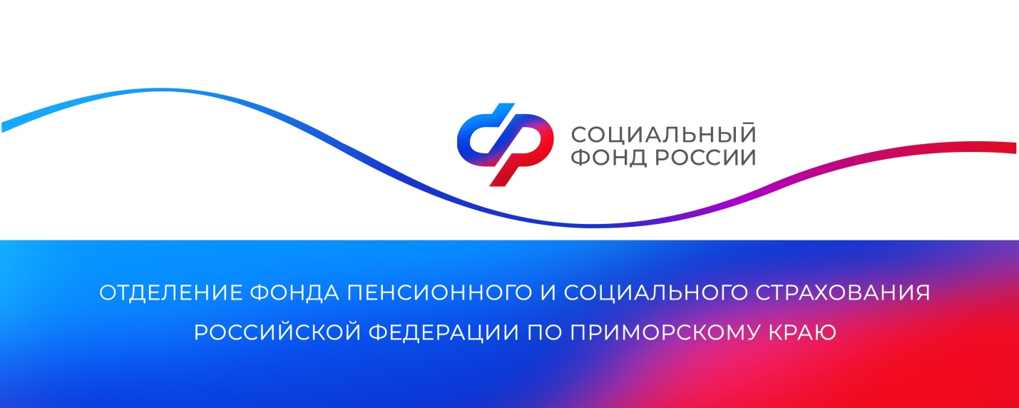

**Отделение СФР по Приморскому краю выплачивает единое пособие родителям более 120 тысяч детей в регионе**

*Единое пособие позволяет социально поддерживать семьи с периода беременности женщины и вплоть до достижения ребенком 17-летнего возраста. В Приморье выплаты получают родители 120 145 детей и 1 906 будущих мам.*

С этого года упрощен порядок назначения единого пособия при рождении еще одного малыша в семье. Выплаты на новорожденных назначаются беззаявительно, если родители уже получают поддержку на старших детей. При этом пособие устанавливается в том же размере и без комплексной оценки нуждаемости.

Кроме того, в последний месяц периода получения единого пособия на одного из детей семья может подать заявление на переоформление выплат на всех детей сразу.

Пособие полагается семьям со среднедушевым доходом, не превышающим величину регионального прожиточного минимума на душу населения. В Приморье в 2025 году этот показатель — 21 102 рубля. Трудоспособные члены семьи должны получать минимум 89 760 рублей в год (4 МРОТ). Данное условие не распространяется на родителей, которые в расчетном периоде не работали по уважительным причинам, например, на многодетных мам.

«Семьи, имеющие статус многодетных, пользуются преимуществами при назначении единого пособия. Так, один из родителей может иметь нулевой доход в течение 12 месяцев, а у второго должен быть заработок или основания для его отсутствия. Такие семьи могут иметь до двух машин, мотоциклов и гаражей, в отличие от других категорий, которым разрешено только по одному. Семьи с четырьмя и более детьми могут иметь новый автомобиль мощностью свыше 250 л.с. При оценке имущественной обеспеченности не учитываются жилье, транспорт и земельные участки, полученные как меры социальной поддержки», — рассказала руководитель Отделения СФР по Приморскому краю **Александра Вовченко**.

Подать заявление на выплату удобнее всего на портале госуслуг. Также родители могут обратиться в ближайшую клиентскую службу Отделения СФР по Приморскому краю или офис МФЦ.

Получить дополнительную информацию можно по номеру телефона единого контакт-центра: 8 800 100 00 01 (звонок бесплатный, режим работы региональной линии — пн-чт с 8:30 до 17:30, пт — до 16:15) и в аккаунтах Отделения фонда по Приморскому краю в социальных сетях — [ВКонтакте](https://vk.com/sfr_primorsky) и [Одноклассники](https://ok.ru/sfr.primorsky).

Пресс-служба

Отделения Социального фонда России

по Приморскому краю

e-mail: [pressa@25.sfr.gov.ru](mailto:pressa@25.sfr.gov.ru)